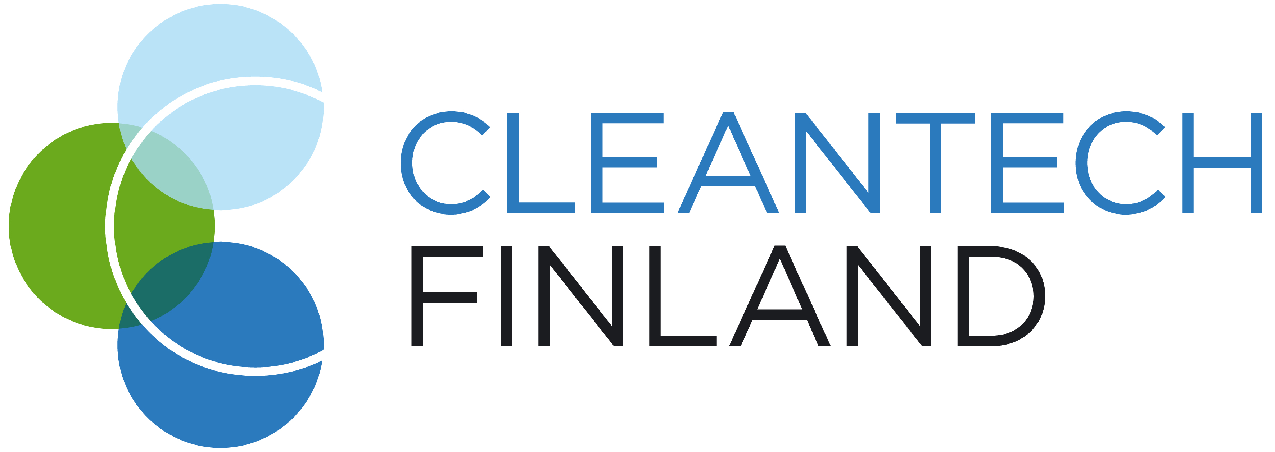

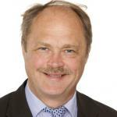

Доктор Арто Нуоркиви

Год рождения: 1953

Окончил Университет Аалто (правопреемник Хельсинкского технологического университета).

Работал в качестве консультанта по реабилитации и развитию систем коммунального хозяйства в более чем 30 странах и более чем в 100 городах за пределами Финляндии.

Эти проекты были профинансированы различными МФУ, такими как: Всемирный банк, ЕБРР, KfW и НЕФКО и отдельными правительствами стран Европы.

Доктор Нуоркиви претворял в жизнь проекты по централизации теплоснабжения, когенерации тепла и электроэнергии (ТЭЦ), возобновляемым источникам энергии и энергоэффективности в целом. В зависимости от конкретного проекта, отвечал за технические, экологические, экономические и организационные вопросы, часто в качестве руководителя проекта.

Во время своей работы за рубежом издал шесть книг об исследованиях и развитии централизованного теплоснабжения и ТЭЦ, а также о корпоративной социальной ответственности для различных государственных учреждений ( Совет министров Северных стран, Международное энергетическое агентство (МЭА), Секретариат Энергетической Хартии итд).

Автор доклада о препятствиях и возможностях, с которыми сталкиваются в странах, не входящих в ЕС Международного энергетического агентства.

В настоящее время возглавляет финско-русский клуб энергии. Руководитель проекта ЕС для градостроителей с возобновляемым источниками энергии.

